1. Разработайте простейший анонимный блок PL/SQL (АБ), не содержащий операторов.

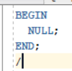



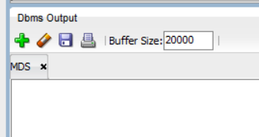

2. Разработайте АБ, выводящий «Hello World!».

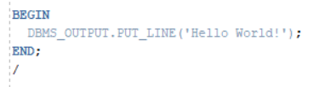

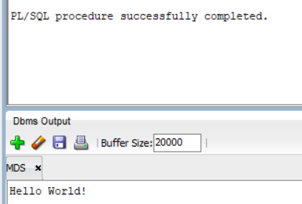

3. Разработайте скрипт, позволяющий просмотреть все спецсимволы PL/SQL.

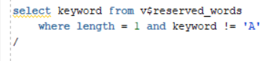

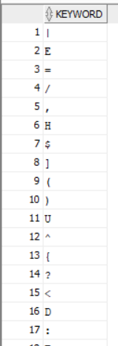 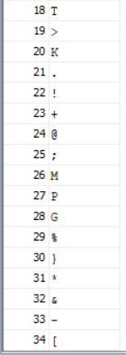

4. Разработайте скрипт, позволяющий просмотреть все ключевые слова PL/SQL.

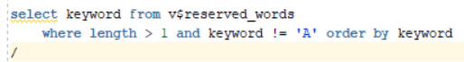

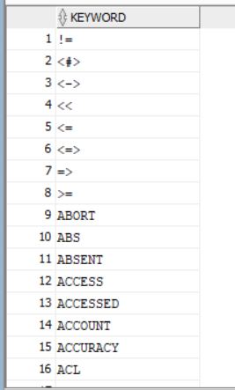



5. Разработайте анонимный блок, демонстрирующий (выводящий в выходной серверный поток результаты):

• объявление и инициализацию целых number-переменных;

• арифметические действия над двумя целыми number-переменных, включая деление с остатком;

• объявление и инициализацию number-переменных с фиксированной точкой;

• объявление и инициализацию number-переменных с фиксированной точкой и отрицательным масштабом (округление);

• объявление number-переменных с точкой и применением символа E (степень 10) при инициализации/присвоении;

• объявление и инициализацию переменных типа даты;

• объявление и инициализацию символьных переменных различной семантики;

• объявление и инициализацию BOOLEAN-переменных.

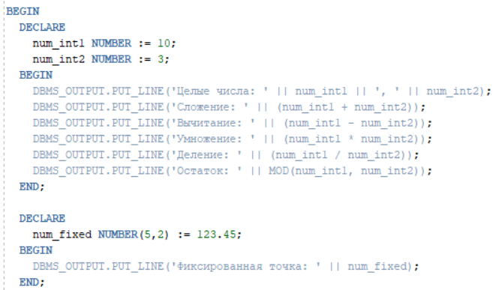

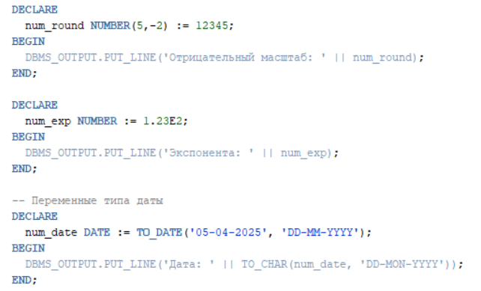

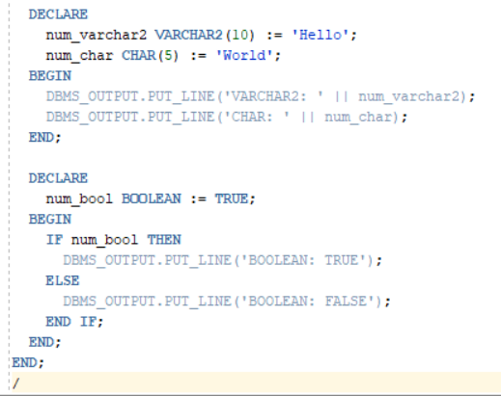



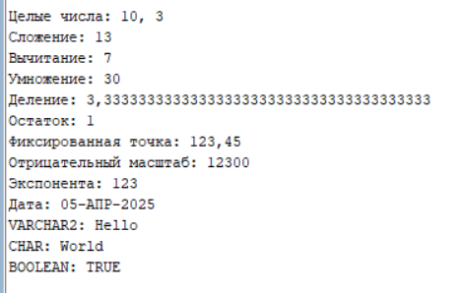

6. Разработайте анонимный блок PL/SQL содержащий объявление констант (VARCHAR2, CHAR, NUMBER). Продемонстрируйте возможные операции с константами.

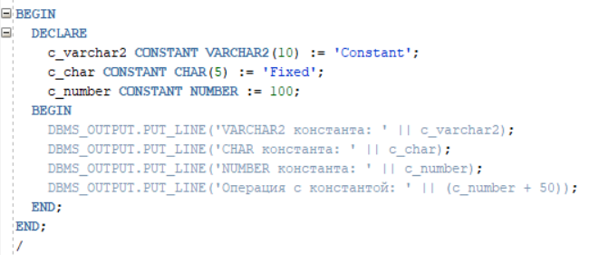



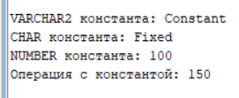

7. Разработайте АБ, содержащий объявления переменной с опцией %TYPE. Продемонстрируйте действие опции.

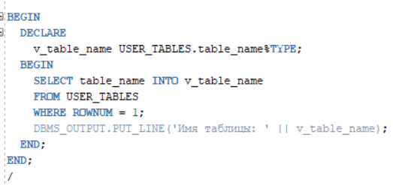





8. Разработайте АБ, содержащий объявления переменной с опцией %ROWTYPE. Продемонстрируйте действие опции.

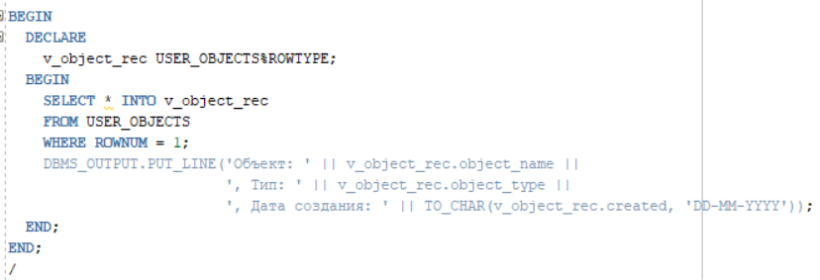





9. Разработайте АБ, демонстрирующий все возможные конструкции оператора IF.

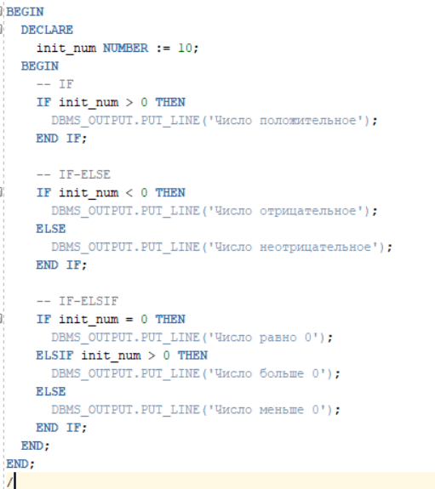



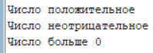

10. Разработайте АБ, демонстрирующий работу оператора CASE.

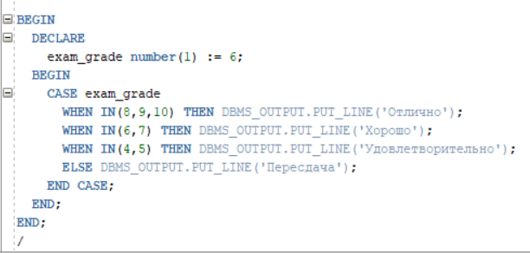





11. Разработайте АБ, демонстрирующий работу оператора LOOP.

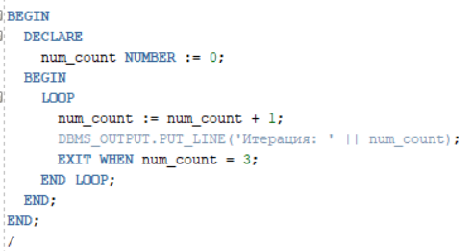



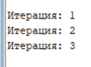

12. Разработайте АБ, демонстрирующий работу оператора WHILE.

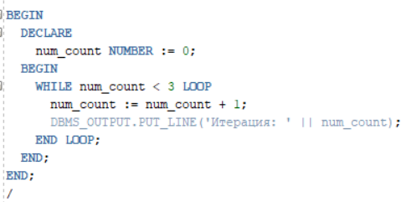



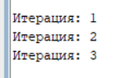

13. Разработайте АБ, демонстрирующий работу оператора FOR.

